Nama : Siti Raudah

NIM : 40011423650330

Kelas : H

Mata Kuliah : Sistem Informasi Akuntansi

Pertemuan 4

* Kode SQL

Berdasarkan soal dibawah ini, bulan mana yang memiliki penjualan paling tinggi dari rentan waktu 1 juni sampai dengan 20 September 2024 ? Dengan merujuk pada contoh Berdasarkan petunjuk dokumen diatas, dan dokumen tabel yang tersedia: Tolong bantu saya dalam menggunakan BigQuery untuk menganalisis data penjualan dan produksi produk dari dua tabel yang telah saya unggah, yaitu produksi , Persediaan dan penjualan, yang ada dalam dataset perusahaan di project saya bernama CompanySitiRaudah . Saya ingin mencari produk_id ganjil dengan jumlah unit yang terjual paling tinggi . Catatan untuk membantu anda mengerjakan: Kolom produk_id, id_produksi, tanggal_produksi,id_barang, jumlah_diproduksi dan biaya_produki yang ada di tabel produksi, Kolom id_Penjualan, tabggak_penjualan,id_barang,jumlah_terjual, harga_jual, total_penjualan ada di tabel penjualan Kolom id_persediaan,id_barang,jumlah_stock,lokasi_gudang,tanggal_ update ada di tabel persediaan. Untuk cari jumlah total penjualan : untuk produk dengan produk_id ratusan di semua gudang Kolom yang dipakai hanya ,id_barang,jumlah_terjual, harga_jual, total_penjualan Untuk menghubungkan 3 tabel tersebut menggunakan foreign key, foreign key nya yaitu kolom produk_id Dapatkah Anda memberikan query SQL khusus BigQuery untuk menjalankan analisis ini? Buatkan perintah prom

Jawaban blackbox.ai

WITH penjualan_terfilter AS (

    -- Mengambil data penjualan yang relevan

    SELECT

        j.id_barang,

        SUM(j.jumlah_terjual) AS total_terjual,

        EXTRACT(YEAR FROM j.tanggal_penjualan) AS tahun,

        EXTRACT(MONTH FROM j.tanggal_penjualan) AS bulan

    FROM

        `CompanySitiRaudah.penjualan` AS j

    JOIN

        `CompanySitiRaudah.produksi` AS pr

    ON

        j.id_barang = pr.id_barang

    WHERE

        j.tanggal_penjualan BETWEEN '2024-06-01' AND '2024-09-20' -- Filter tanggal penjualan

        AND MOD(pr.id_produksi, 2) = 1 -- Filter produk_id ganjil (menggunakan id_produksi)

    GROUP BY

        j.id_barang, tahun, bulan

)

-- Mengambil bulan dengan penjualan tertinggi

SELECT

    bulan,

    SUM(total_terjual) AS total_penjualan

FROM

    penjualan_terfilter

GROUP BY

    bulan

ORDER BY

    total_penjualan DESC

LIMIT 1 -- Ambil bulan dengan penjualan tertinggi

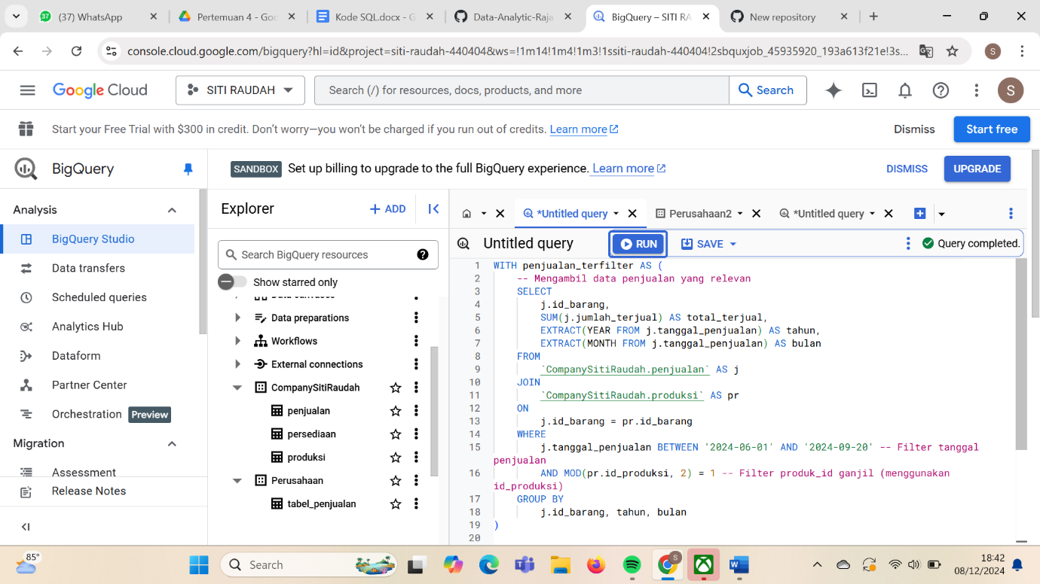

* Jawaban Kode SQL

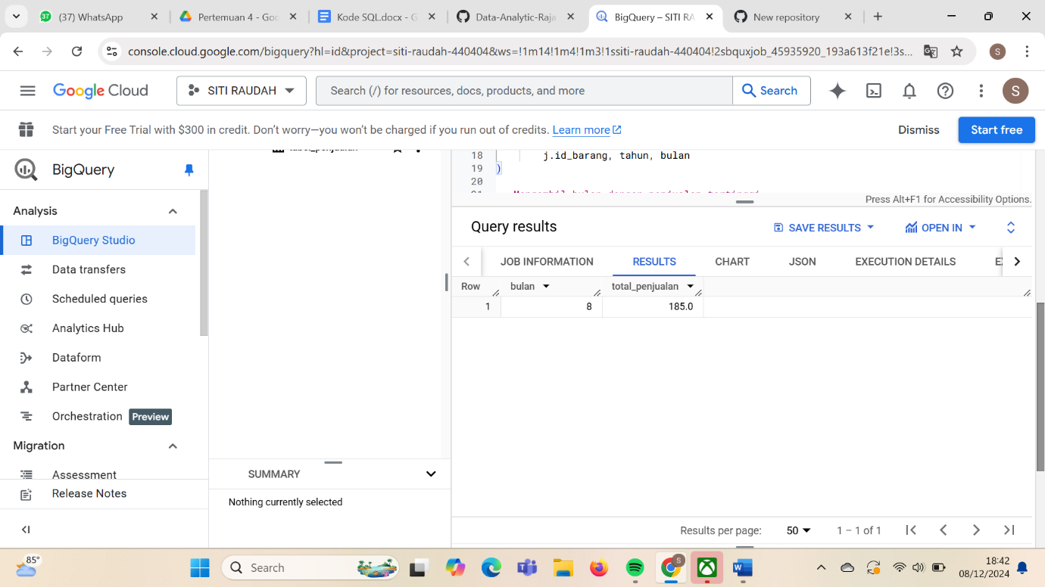

Penjualan paling tinggi dari rentan waktu 1 juni sampai dengan 20 September 2024 adalah bulan Agustus dengan total penjualan 185.0